VELIKONOČNA MIZA Z OKRASKI

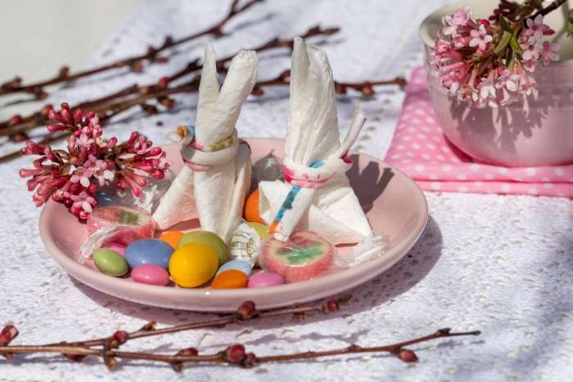

Velika noč je eden najpomembnejših praznikov vseh kristjanov po svetu. Jajca, potica in druge dobrote ter okraski so znani simboli velike noči, zato ne smejo manjkati na vaši mizi. Družinsko veselje okrog praznično obložene mize pa so vedno nekaj posebnega. Tudi z ustvarjalnostjo in časom, ki ga lahko nameniš okrasitvi mize, družini pokažeš, da jo imaš rad. Krožniki, prtički, sveče, okraski in cvetlični aranžmaji namreč lahko poskrbijo, da so velikonočni prazniki še posebej lepo doživetje. Morda bi letos svoj dom rad okrasil malce drugače. Izbrala sem nekaj preprostih idej, ki jih boš lahko pripravil sam. Uživaj!

Velikonočni zajček
Zajček je simbol velike noči, zato ne sme manjkati na praznično okrašeni mizi. Izdelaš jih lahko iz papirja, lesa, preje, tkanine ali drugih materialov, ki so blizu tvoji domišljiji. Ali pa jih ročno natisneš na kartice ali lončke. Zajčki so zelo pomemben in ljubek navdih. Vsakdo bi rad imel svojega velikonočnega zajčka.
Naredi si ga tudi ti. Spodnji zajčki so narejeni iz tulcev wc papirja, oblepljeni in polepljeni s papirjem in dodatki. Pri izdelavi lahko uporabiš tudi plastičen ali papirnat lonček ali zviješ karton ter prilepiš ušesa in dodatke kot so oči, brke, smrček .

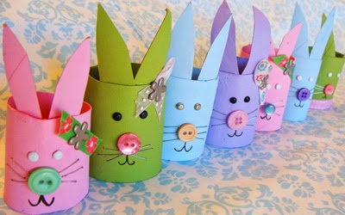
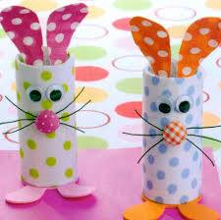

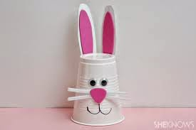
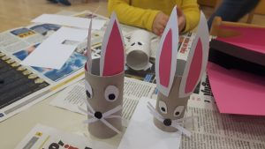

Velikonočni prtički
Namesto papirnatih prtičkov uporabiš velike prtičke iz blaga. Velikonočno mizo lahko okrasiš s prtički, zloženimi v različne oblike. Lahko pa narediš rolice iz papirja, jim dodaš oči, smrček, usta, ušesa, mašnice… ter vanje vstaviš prtičke. Pri tem uporabiš kar papirnate prtičke. Lepše bo, če bodo barvni. Z njimi boš ustvaril bolj praznično vzdušje. Vsak član družine ima lahko drugačnega.

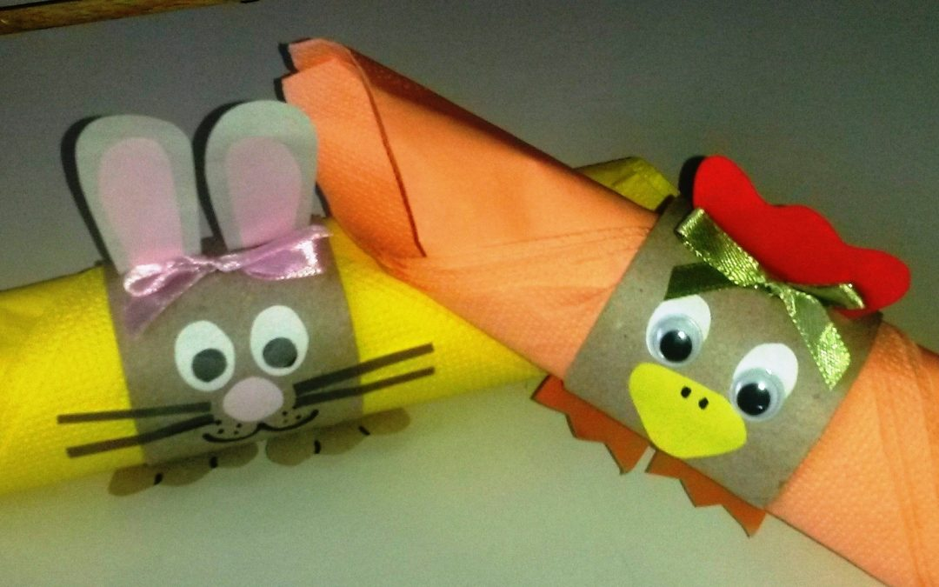

Velikonočne sveče
Sveče v so čudovit element za okrasitev velikonočne mize. Prostor napolnijo s posebno energijo. Na mizo lahko postaviš sveče različnih oblik. Oziroma tako, ki jo imaš doma.

Velikonočne cvetlice
To je letni čas, ko se narava prebuja in zacveti v vsej svoji živopisnosti, zato ne pozabi na spomladanske cvetlice. Velikonočne cvetlice ustvarjajo čudovito vzdušje in dopolnijo mizo pa tudi druge prostore. Cvetlice so ustvarjene zato, da s svojo lepoto in prijetnim vonjem napolnijo naše srce z veseljem in navdihom. Naberi šopek rož, daj ga v vazo z vodo in postavi na velikonočno mizo.
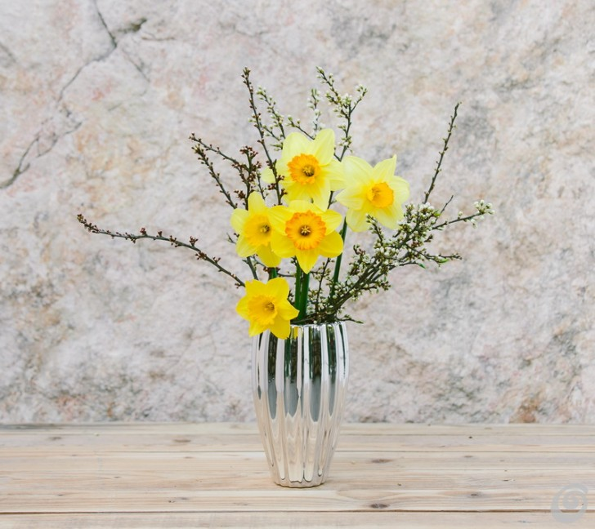

Šopek iz papirnatih pirhov
Namesto šopka lahko iz papirja lahko narediš pirhe različnih barv in velikosti. Obesiš jih na vejice, ki si jih nabral in dal v vazo ter z njimi okrasiš mizo. Barvni papir ali porisan najprej izreži v obliki jajc ter jih nato prepogni in zlepi skupaj. Ne pozami na vrvice. Vtakni jih v šivanko in prebodi zgornji del jajčka.
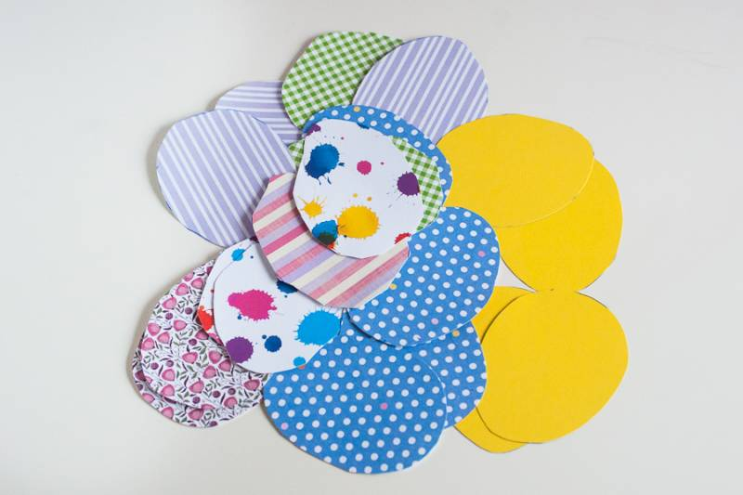
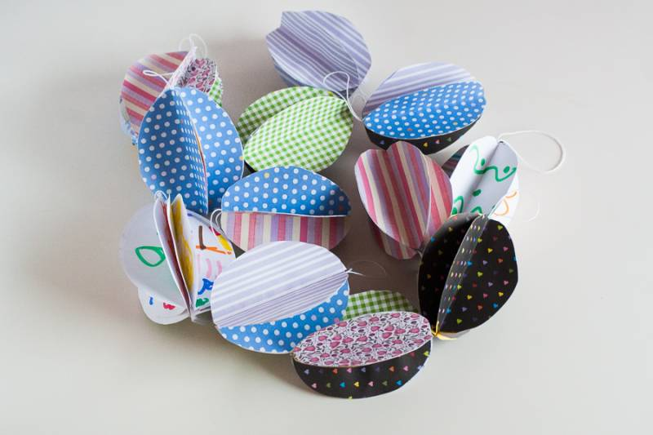
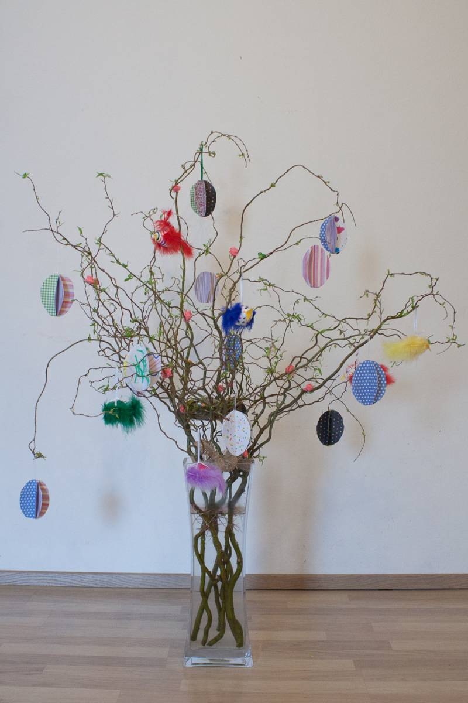

Velikonočne voščilnice
V tem času boš z velikonočno voščilnico res razveselil sorodnike in prijatelje. Lahko pa z njimi razveseliš tudi mamo, tata, sestro, brata. Če želiš, da voščilnice dolgo trajajo, uporabi debelejši papir ali lepenko in kanček domišljije.
Oglej si spodnje slike in poskusi. Lahko pa jih narediš čisto po svoje.

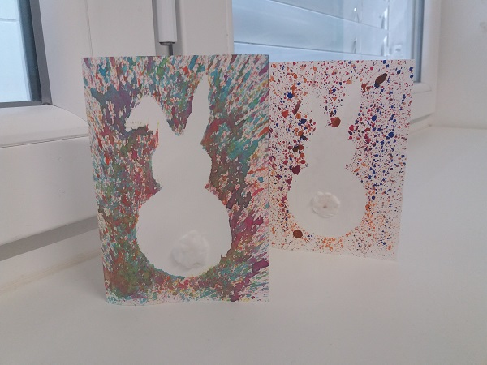
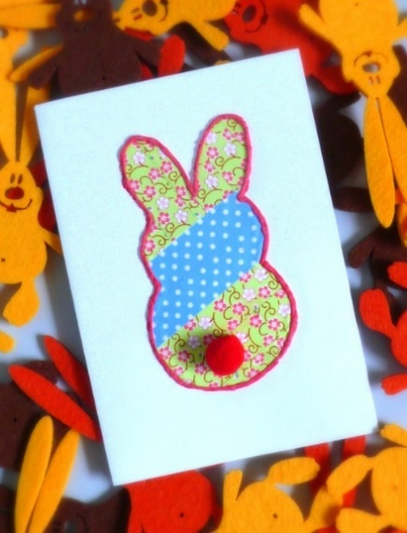

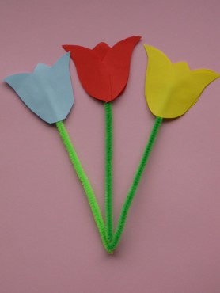
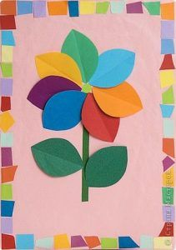

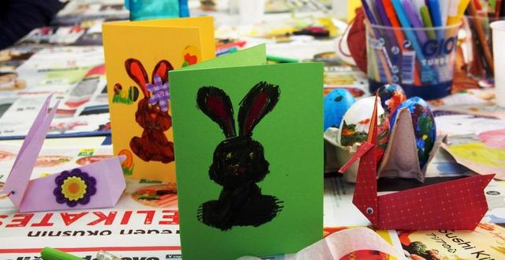

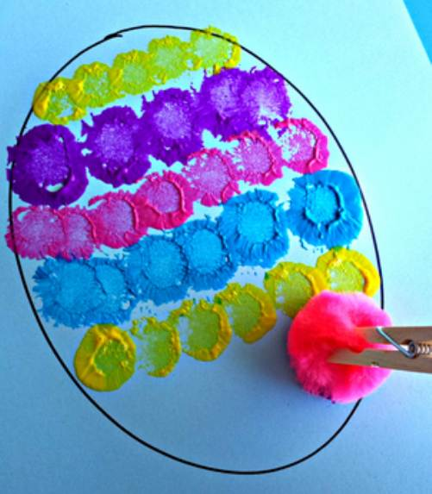

Želim ti ustvarjalne predpraznične dni in lepo veliko noč.
Pozdravlja te učiteljica Irena

